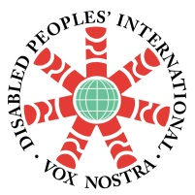
第6回DPI北東アジア小ブロック会議 報告書
静岡、2014年6月12日－15日
June 12, 2014 －June 15, 2014

テーマ「バリアフリー社会の構築に向けて」
議題：
1. 国連障害者権利条約の実施に向けた各国の取組みの報告
2. アクセシビリティーの推進、国内法整備、権利条約・インチョン戦略の履行
3. 静岡宣言採択
4. 次回会議開催国の決定

参加者：
中国(中国障害者連合会(CDPF))
張超英Zhang Chaoying渉外部局次長
朱春林Zhu Chunlin ｺﾐｭﾆﾃｨ・ﾎﾞﾗﾝﾃｨｱ部長
聶静Nie Jing 国際部副部長
韓国 (DPI韓国)  キム・デソン 会長  ユク・ソンワン 副会長  チョ・デヒ 室長  キム・ウンスン 江北障害者自立生活センター  パク・ドンリョル 江北障害者自立生活センター  チョ・ヨンイン  モンゴル (DPI Mongolia)  ﾑﾝﾌｻｽｰﾗ･ﾂｪﾚﾝﾀﾞｼ 議長  ﾅﾙﾏﾝﾀﾞﾌ･ﾅﾁﾝｽﾚﾝ DPIモンゴル女性連合 | 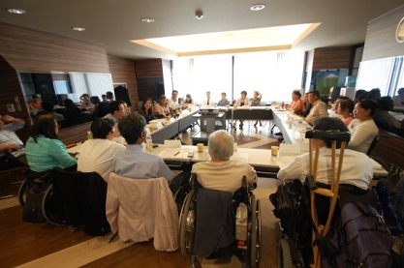  4ヶ国の代表による会議
ｶﾞﾝﾊﾞｰﾄﾙ・ﾊﾞﾄｻｲﾊﾝ DPIモンゴル スフバートル市障害者協会
ｳﾙﾄﾅｻﾝ･ﾐｼｶ チンギルティ市障害者協会

日本 (DPI日本会議)
山田 昭義 前議長
平野 みどり 議長
尾上 浩二 前事務局長、内閣府障害者制度改革担当室 政策企画調査官
佐藤 聡 事務局長
今村 登 事務局次長

各国の活動報告：
中国（中国障害者連合会）：ESCAPと連携してインチョン戦略の実施プログラムを開始し、中国において目標3（物理的環境、公共交通、情報コミュニケーション）を中心に調査研究プログラムを毎年行う。1年目は建物・交通のアクセシビリティーを、2年目は情報コミュニケーションに焦点を当てる。1年目のプログラムは2014年12月に広東、香港、マカオで行われる。2年目は2015年上海での開催を予定している。
また、障害者雇用率向上令を策定し、2020年までに省・市レベルにおいても最低1名の障害者を雇用することを定めた。リハビリテーション、教育の他貧しい障害者への助成金を拡大した。各種イベントにより障害の予防・リハビリテーションの知識と共に人道主義、権利条約についての啓発にも取り組んでいる。
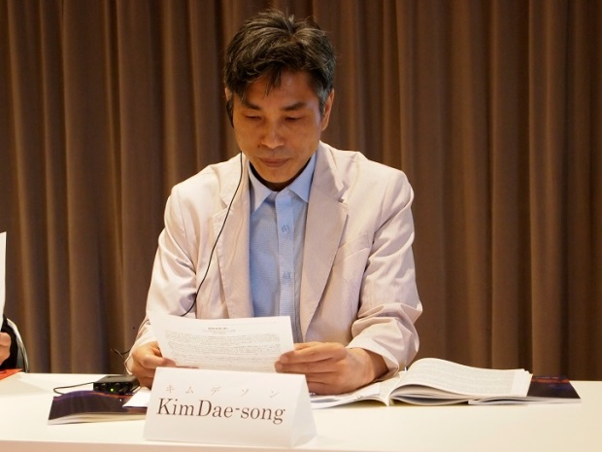 | 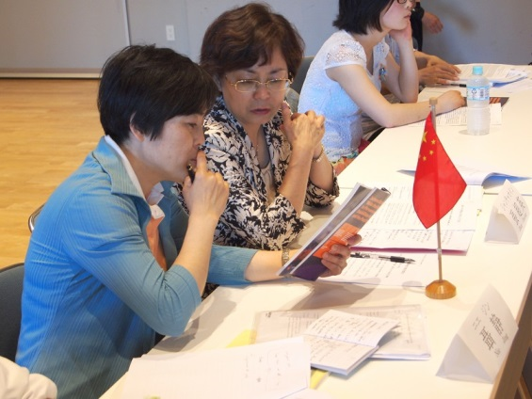
北東アジア会議の議長を務めるキム・デソン会長 | 中国の代表者

モンゴル： DPIモンゴルは障害者に対する事業を支援・発展させるため21県、ウランバートル市内9地区にDPI支部の組織化を計画している。DPI議長はインチョン戦略の理念を達成するための諮問チームで働いている。DPIモンゴル女性障害者連合は、ウランバートル市内の9地区で、法的側面での他団体との協力方法、良いプロジェクトの作り方、小規模なビジネスの始め方等を教えるための短期セミナーを実施した他、就労の場を増やすため手工芸品の作成を行っている。また障害女性の社会的な状況について、当事者の声を政府に伝えるための活動を展開している。

韓国：発達障害者の権利保障法案が可決され、5月に成立予定である。一方で障害者の地域生活の現状としては、障害者の介助サービスを利用しているのは必要としている障害者の11％のみであり、福祉機器の入手についても本人負担が大きいことが明らかとなった。脱施設を求めるデモ、青年学校始業、人権教育アカデミー等の運動を展開しており、また2014年には権利条約の権利員会に対しNGO報告書を提出する予定である。

日本： DPI日本会議は第1回特別委員会以降全ての過程に積極的に関与し、2009年以降の制度改革にも委員として、また様々な形で参加してきた成果として、2014年1月に日本は障害者権利条約を批准した。今後は差別解消法のガイドライン策定や、自治体における条例制定等、制度改革の第２ラウンドに向けて主導的に取り組んでいく。また、精神障害者の地域生活移行や2020年の東京五輪に向けたユニバーサルデザイン及び接遇面の改善を求めていく。

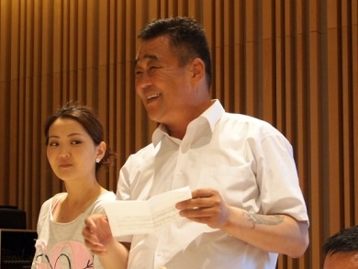 | 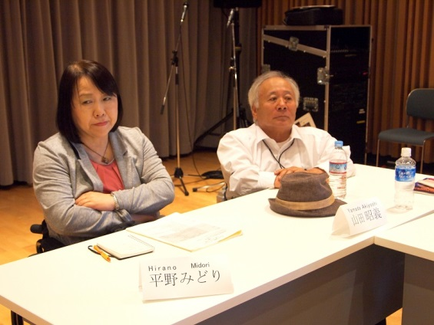
モンゴルの代表者 | 日本の代表者

討議内容：
各団体の活動資金について情報交換がなされた。モンゴルは政府から助成金等を受けておらず、UNESCO等海外の援助機関から支援を受けている。日本も政府からの助成はなく、加盟団体から会費に加え労働組合・民間企業等からの寄付・補助金を受けている。中国の障害者連合会は政府組織であるため、当局の資金により運営されている他、民間からの支援、宝くじの販売を行っている。連合会は1.障害者の権利の代表、2.障害者へのサービスの提供、3.障害に関する省庁間の調整を行う。韓国は毎年、保健福祉省から補助金を受けており、その他会費や事業による収入を得ている。

韓国より重度障害者の自立支援について、介助派遣が12時間程度であるという報告がなされた。日本から介助者が必要な時に得られないことにより、「やはり施設に入るべき」というような議論にならないようにしていく必要があるという提起がなされた。
権利条約の履行、インチョン戦略実施が参加国の共通の目標であること、地域間の協力が不可欠であることが確認された。議長より次回以降の当会議においては、インチョン戦略に沿って各国の進捗報告をすることが提案され、同意された。
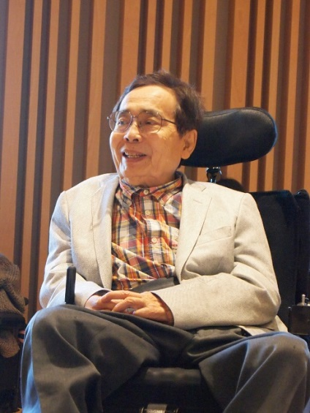 | 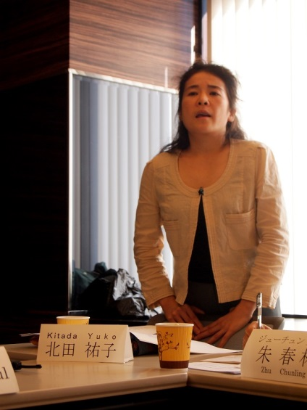
DPIアジア太平洋ブロック議長 中西正司氏 | オブザーバー参加した国連アジア太平洋経済社会委員会(ESCAP)北東アジア事務所社会開発担当官の北田祐子氏
決定事項：
障害者権利条約、インチョン戦略の実現に向けて各国が協力しつつ取組むことを述べた「静岡宣言」が採択された。また、次回以降の当会議について、以下について決定がなされた。
インチョン戦略のターゲット・指標に基づき各国の進捗報告を行う。
第7回（2016年）は、インチョン戦略目標３（アクセス）、目標９（法整備）について各国が報告を行う。第7回（2016年）の開催国は、中国とする。
第8回（2018年）は、インチョン戦略目標１（貧困削減）、目標10（地域間協力）について各国が報告を行う。

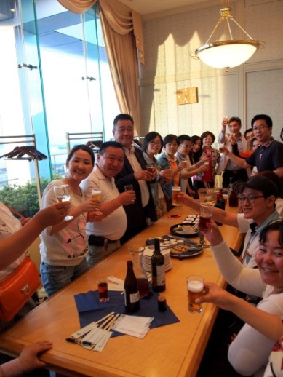 | 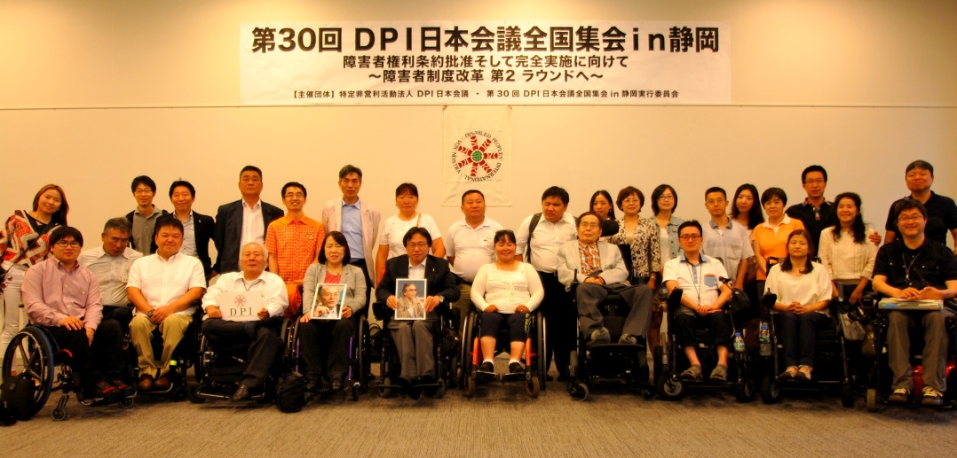
友好に乾杯 | 北東アジアの連帯

以上

